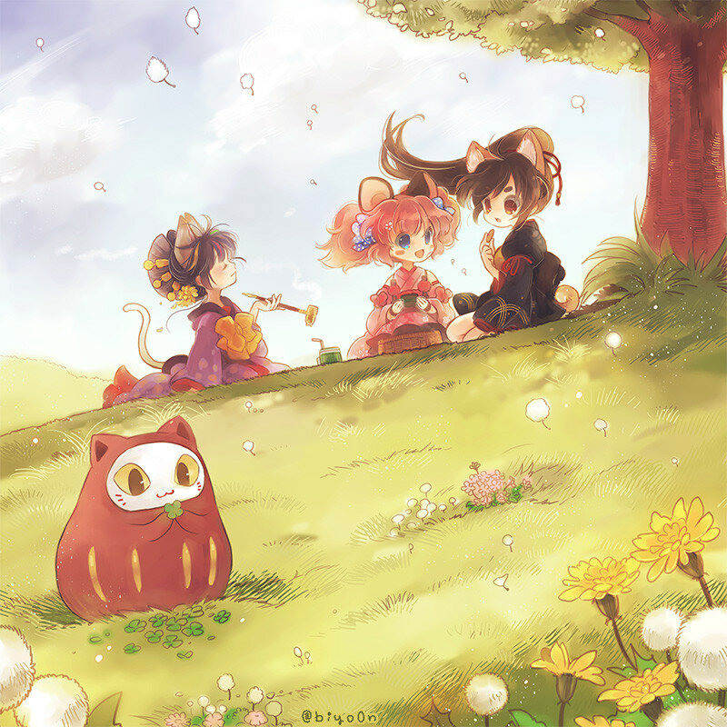

Международный день Памяти Жертв Холокоста

***Стр.2***

***Стр.3***

***Стр.4***

100-летие образования ДАССР

День воинской славы России – День снятия блокады Ленинграда (1944г.)

**В номере…**



«Переменка»

*Выпуск №5, январь 2021г.*

**ГКОУ «Новоцолодинская СОШ Ахвахского района»**

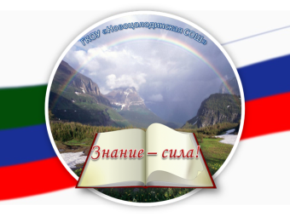

***Стр.2***

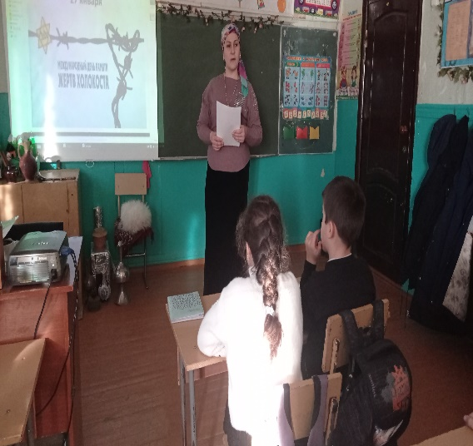

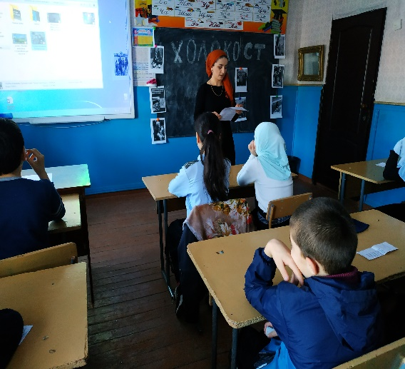

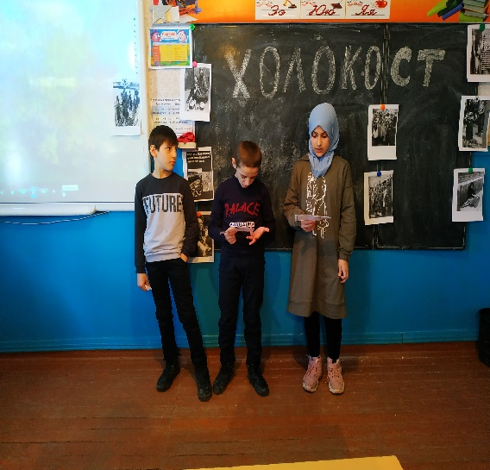

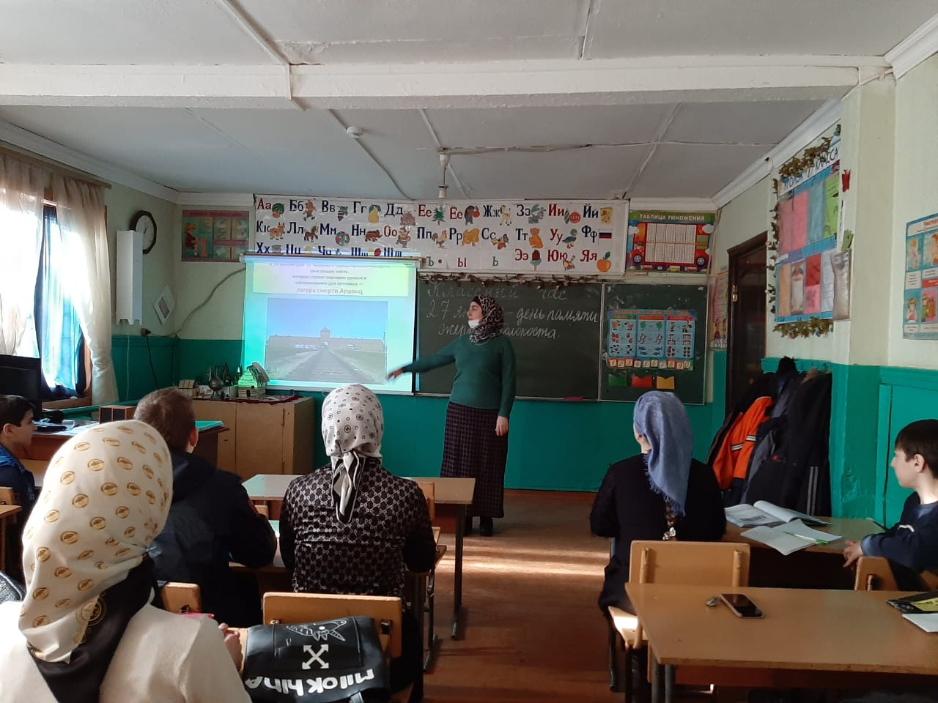

Международный день памяти жертв Холокоста

Дата проведения: 19.01.2021г.

Название мероприятия: Холокост – трагедия, которая не должна повториться

Форма (жанр): классный час- презентация, просмотр документального фильма. Подготовка учащихся: при подготовке к мероприятию учащиеся помогли оформить стенд с фотографиями, подготовили стихи о Холокосте.

Проведенное мероприятие оказало положительное влияние на учащихся, способствовало формированию чувства сопереживания и сострадания к миллионам погибших; понимания важности сохранения памяти о трагедии Холокоста; формирование эмоционально-чувствительной сферы и ценностных отношений между людьми, социализация учащихся. Удачными являются моменты, когда учащиеся сами читали стихи.

В заключение мероприятия учащиеся, просмотрев документальный фильм, обсудили его, ответили на вопросы учителя. Закончился классный час минутой молчания. Классным руководителям удалось достигнуть поставленных целей и задач, привлечь учащихся к пониманию важности сохранения памяти о трагических событиях.

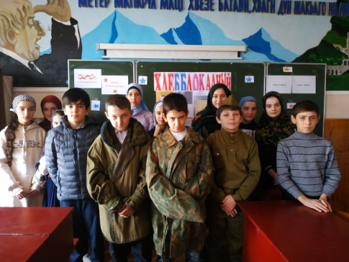

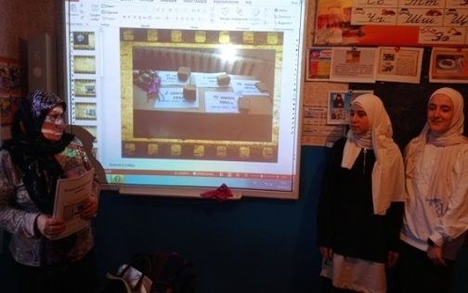

День воинской славы России – День снятия блокады Ленинграда (1944г.)

В рамках акции «Блокадный хлеб»  в Новоцолодинской СОШ Ахвахского района

1-9-х классах прошли Уроки Мужества, классные часы, внеклассные мероприятия, которые позволяют сегодняшнему поколению выразить благодарность за подвиг мирных граждан в годы Великой Отечественной войны.

         В начальной школе прошли классные часы «Блокадный хлеб: символ жизни и надежды ». Цель: расширить представления детей о героическом подвиге жителей Ленинграда; формировать чувство патриотизма.

          В 6 «б» классе (кл.Насухова В.А..) прошло мероприятие «Блокада Ленинграда». Вначале  был продемонстрирован  тематический образовательный  видеоролик, подготовленный на основе рассказов жителей блокадного Ленинграда. После просмотра видеоролика рефлексия, цель которой – сосредоточить внимание учащихся на важнейших оценках и эмоциональной стороне восприятия и памяти о блокаде Ленинграда. Классный руководитель рассказала о гражданском подвиге жителей и защитников блокадного Ленинграда, о значении обороны города в общей Победе в Великой Отечественной войне.

         Далее участники разделились на 4 команды, им было предложено представить себя разведчиками – защитниками Ленинграда  и выполнить ряд заданий верховного командования.  Этапы: «Азбука Морзе», «Последнее послание», « Шифровка», «Кроссворд»

        В 9 «б» классе  (кл. руководитель  Айгубова А.С.) прошёл классный час «Блокадный хлеб». Была подготовлена литературно - музыкальная композиция. Ребята рассказали  о событиях, происходивших в осажденном Ленинграде, о мужестве и героизме его жителей, которые в тяжелое для них время, не потеряли человечность, доверие и уважение друг к другу. Закончился классный час минутой молчания. Минута молчания – в ней не 60 секунд, в ней 900 блокадных дней и ночей. Эта минута самая тихая, самая скорбная, самая гордая.

          Классный час в 4 «б» классе «Блокадный хлеб Ленинграда» (кл.руководитель  Алибахарчиева С.М.) начался  с  литературно-музыкальной композиции, подготовленной учащимися класса. Прозвучали стихи и песни, посвящённые роковым событиям тех лет. Классный руководитель ознакомил учащихся с исторической справкой о блокаде Ленинграда.

        Также были просмотрены отрывки из документальных фильмов о блокадном Ленинграде и видеоролики об испытаниях, выпавших на долю семьи В.В.Путина – «Город и люди, которых чуть не стерли с лица земли»,  о жизни ленинградских детей  и их подвиге во время блокады – «Кусочек хлеба на 1 день».

         В 3 «а» классе, слушая рассказ  Алибахарчиевой К.М., просматривая слайды презентации с фотографиями тех суровых дней, учащиеся в очередной раз вспомнили, а некоторые узнали, что битва за Ленинград одна из самых героических и трагических страниц не только Великой Отечественной войны, но и всей мировой истории.[Хочу такой сайт](https://сайтобразования.рф/)

***Стр.3***

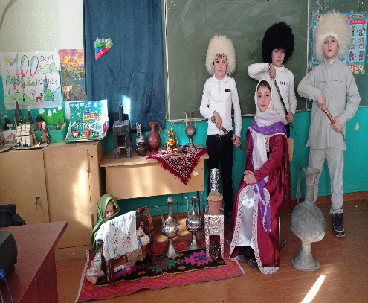

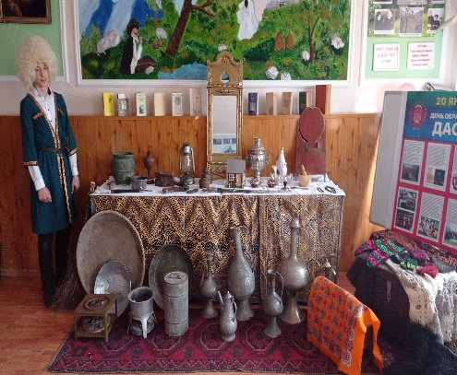

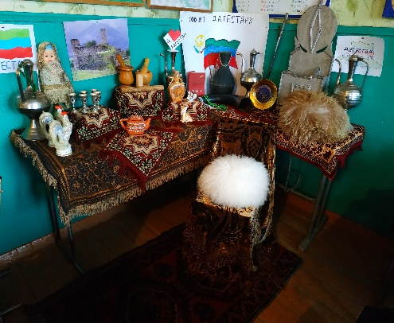

***Стр.4***

Подготовили зам.дир. по ВР Евтемирова Э.Т., ст. вожатая Абдулгаджиева Р.М.

100-летие образования ДАССР

С 14 по 20 января 2021г. в нашей школе прошли такие мероприятия, как классные часы, тематические часы, исторические часы, патриотические часы, часы краеведения, единые уроки, беседы на темы «100 лет со дня образования ДАССР», «Моя малая Родина – Дагестан», «Мой Дагестан, мой край родной», «Дагестан – жемчужина России», «Слово о родном крае», «Путь длиною в век», «Великие сыны Дагестана», «Они прославили Дагестан» и т.д. В рамках мероприятий ребята ознакомились с историей образования ДАССР, узнают о выдающихся личностях Дагестана; о прекрасном,  богатом культурно-историческом наследии.  
Помимо этого, во всех школах оформлены тематические стенды и уголки, посвященные данному событию.

Отметим, что мероприятия к 100-летию родного края, будут проходить на протяжении всего текущего года, учитывая эпидемиологическую ситуацию, связанную с новой коронавирусной инфекцией. 15 января 2021 года  в 7 "б" классе был проведен классный час "Край мой - Дагестан!", посвящённый Дню образования Дагестана ,классный руководитель Исматулаева Л.А. В ходе классного часа дети читали стихи, танцевали национальный танец «У родника»,пели песни, посвященные Дагестану. Рассказывали о его географическом положении, о символах республики, о культуре и традициях более 60 равноправных народов республики. Ведь не зря Дагестан называют не только «страной гор», но и «страной языков».[Хочу такой сайт](https://сайтобразования.рф/)

18 января  кл.рук. 7 «а» провела мероприятие  «Ты, Дагестан, ты – наша Родина!».  
Цель мероприятия – знакомство учащихся с историей становления родного края, его значении в историческом ракурсе, развитие у молодежи и подрастающего поколения чувства патриотизма и гордости за свой регион. В ходе мероприятия был исполнен гимн Дагестана, прозвучали песни и стихи о родном крае, показаны инсценировки  об обычаях и традициях народов Дагестана.

 16 января педагог-библиотекарь школы оформила выставку-экспозицию, раскрывающую  этнокультурное наследие Дагестана.

С 14 по 17 января  классными руководителями, под руководством зам. по ВР и старшей вожатой Евтемировой Э.Т. и Абдулгаджиевой Р.М. был организован конкурс-выставка  классных уголков, посвященных 100-летию республики Дагестан.